«Заняття психологічного розвитку»
(для роботи з дітьми з особливими потребами)

Основне завдання психологічного розвитку дитини з особливими потребами зумовлене в розвитку сенсорно-перцептивної сфери, наочно-образного мислення, формування навичок оволодіння учбової діяльності.
Дані заняття проводяться як індивідуально, так і в груповій роботі загальної групи дітей.

Заняття 1
Мета:
- розвиток навичок точно і правильно називати предмети;
- розвиток слухових відчуттів.
Вступна частина.
- Створюємо хороший настрій: «Посміхніться!». (Діти посміхаються, пальчиками розтягують посмішку). Діти проговорюють добрі слова один одному, які знають.
- Складаємо «Азбуку хороших слів». Діти повторюють за ведучим добрі, хороші слова на букву «А» ( апетитний, ароматний, ангельский, авторитетний, активний і ін.).
- Виконуємо вправи мозгової гімнастики «Перехресні рухи» (активізуємо работу двох півкуль, підготовка до засвоєння знань).
Під музику діти виконують перехресні координовані рухи: одночасно з правою рукою рухається ліва нога. Рухатися можна вперед, в сторону, назад. Одночасно виконувати рухи очима у всі сторони. Це дозволить «пересікти» середню лінію, тобто активізувати півкулі одночасно і таким чином підготовитися до засвоєння нових знань.
Основна частина.
Завдання 1. «Назви предмети»
Діти по черзі називають всі предмети, які їх оточують в кімнаті. Потім виокремлюють та називають предмети з тем: «Меблі», «Одяг», «Рослини».
(Примітка. Діти з проблемами мовлення показують дані предмети)
Завдання 2. «Послухай тишу»
Кімната частково затемнена для загострення слухових відчуттів. В тиші діти слухають шуми або звуки. Обговорили (показали) що почули.
Обговорення. Підбиття підсумків.

Заняття 2
Мета:
- розвиток уваги в умовах колективної діяльності;
- розвиток сприйняття;
- розвиток уміння копіювати;
- розвиток мислення (абстрагування).
Вступна частина.
- Створюємо хороший настрій: «Посміхніться!». (Діти посміхаються, пальчиками розтягують посмішку). Діти проговорюють добрі слова один одному, які знають.
- Складаємо «Азбуку хороших слів». Діти повторюють за ведучим добрі, хороші слова на букву «В» (ввічливий , великодушний, веселий, вихований і ін.).
- Виконуємо вправи мозгової гімнастики «Качання головою» (покращує розумову діяльність, читання).
Для розслаблення м’язів шиї і плечей. Дихайте глибоко, разслабте плечі і опустіть голову вперед. Головою повільно качати із сторони в сторону, за допомогою дихання знімається напруга. Після цього голос буде звучати більш впевнено.
Основна частина.
Завдання 1 «Знайди фото».
Материал до завдання: лист с «фотокарточками» клоунів (див. малюнок 1).
Перед дітьми розкладені «фотокарточки» клоунів з різним виразом обличчя. Потрібно допомогти клоуну відшукати своє фото. Дитині потрібно підібрати до даного йому зображення обличчя клоуна «фотокарточку» цього ж клоуна. Далі до пошуку приступає наступний учасник.
Обговорення. Підбиття підсумків.

Заняття 3
Мета:
- розвиток уміння виконувати словесні завдання;
- формування елементів самоконтролю;
- розвиток слухових відчуттів.
Вступна частина.
- Створюємо хороший настрій: «Посміхніться!». (Діти посміхаються, пальчиками масажують щічки). Діти проговорюють добрі слова один одному, які знають.
- Складаємо «Азбуку хороших слів». Діти повторюють за ведучим добрі, хороші слова на букву «Д» (добрий, доброзичливий, добросовісний, дружелюбний, добродушний і ін.).
- Виконуємо вправи мозгової гімнастики «Точки мозку» (покращує увагу, читання).
Одну руку діти кладуть на пупок, іншою масажують спинку. При виконанні рухів носиком малюють вісімку, дивлячись на стелю.
Основна частина.
Завдання 1. «Послухай звуки».
Тихо сидячи, діти намагаються почути які-небудь звуки, які роздаються за вікном. Діти проговорюють (повторюють), що почули, як зрозуміли.
Завдання 2. «Назви і провір постукуванням».
Діти разом з психологом уявно вибирають 10 різних предметів, які знаходяться в різних кінцях кімнати, і прислуховуються, як вони звучать від удару по них олвцем (або дерев’яною паличкою). Потім учні прикривають очі (або повертаються спиною). Психолог вдаряє олівцем по одному з предметів 5-10 раз. Діти повинні назвати (показати) цей предмет, підійти до нього і також постукати по ньому.
Обговорення. Підбиття підсумків.

Заняття 4
Мета:
- розвиток пам’яті на послідовність дій;
- розвиток просторового уявлення (напрямок руху);
- розвиток понятійного мислення.
Вступна частина.
- Створюємо хороший настрій: «Посміхніться!». (Діти посміхаються, пальчиками масажують щічки). Діти проговорюють добрі слова один одному, які знають.
- Складаємо «Азбуку хороших слів». Діти повторюють за ведучим добрі, хороші слова на букву «С» (симпатичний, слухняний, світлий, самостійний, сміливий і ін.).
- Виконуємо вправи мозгової гімнастики «Точки рівноваги» (покращує розумову діяльність, увагу, координацію рухів).
Доторкніться двома пальцями однієї руки до впадини у основи голови (заді). Іншу руку покладіть на пупок. Дихайте. Через хвилину поміняйте руки.
Завдання 1. «Куди показують стрілки?»
Матеріал до завдання: плакат с різнонаправленими стрілками (див. малюнок 2).
а) Психолог просить дітей показати рукою направлення, яке показує кожна стрілка.
б) Це ж завдання діти виконують в такт постукування вчителем (один удар в секунду).
в) Діти називають направлення, які показують стрілки.
Обговорення. Підбиття підсумків.

Заняття 5
Мета:
- розвиток зорово-рухливої координації;
- розвиток зорової довільної пам’яті;
- розвиток уміння орієнтуватися в просторі;
- розвиток уміння сприймати словесні вказівки і підкорювати їм свою діяльність;
- розвиток зорових відчуттів.

Вступна частина.
- Створюємо хороший настрій: «Посміхніться!». (Діти посміхаються, пальчиками масажують борідку). Діти проговорюють добрі слова один одному, які знають.
- Складаємо «Азбуку хороших слів». Діти повторюють за ведучим добрі, хороші слова на букву «Л» (лагідний, люблячий, ластівка, лебідь, лікар, літо і ін.).
- Виконуємо вправи мозгової гімнастики «Активізація руки» (покращує зорово-рухливу координацію).

Тримайте одну витягнуту руку вверх поряд з вухом, іншою рукою обхватіть за головою лікоть витягнутої руки. М’яко видихніть повітря через стулені губи, одночасно повертаючи кисть піднятої руки в чотирьох напрямках (вперед, назад, від себе, до себе),
Основна частина.
Завдання 1. «Кольорова казка».
Матеріал до завдання: набір кольорових (чорний, жовтий, зелений, красный, сірий, голубий, білий, помаранчевий, коричневий, бордовий, розовий, світло-сірий, фіолетовий) прямокутників (10x3 см) для кожної дитини.
Психолог читає любу казку, наприклад казку «Ріпка». Діти повинні скласти її кольорову картинку. Для цього з комплекта кольорових прямокутників потрібно відібрати той колір, про який говориться в казці.
Казка «Ріпка»
Прийшов дід на город і став копати землю (яку?) (діти показують, який колір) чорну. Вирішив посадити ріпку (яку?) жовту. Стала ріпа рости. Листя у неї (яке?) зелене. Дозріла ріпа. Дід став тягнути ріпку. Обличчя стало (яке?) червоне. Скинув дід фуфайку (яку?) сіру на землю. Небо над ним (яке?) голубе. Покликав дід бабку. Стали тягнути ріпку. Обличчя у баби стало (яке?) бліде. Сонце над ними (яке?) помаранчеве. Сіл дід з бабою на лавочку (яку?) коричневу і кличуть внучку. Прибігла внучка в хустиночці (якій?) бордовій. Кличуть собачку Жучку. У неї язичок (який?) розовий. Позвали кицю Мурку (яку?) світло-сіру. Стали тягнути ріпку. Настав вечір (який?) фіолетовий. Дістали горшок (який?) коричневий і сіли їсти кашу (яку?) жовту.
Завдання 2. «Знайди предмети одного кольору»
Діти, оглянувшись навколо себе, протягом 15-20 сек., повинні знайти предмети одного кольору. Назвати (показати) їх.
Обговорення. Підбиття підсумків.
Заняття 6
Мета:
- розвиток уміння відтворювати зразок;
- розвиток слухових відчуттів;
- розвиток довільної уваги;
- розвиток точності рухів (мікро, макро).

Вступна частина.
- Створюємо хороший настрій: «Посміхніться!». (Діти посміхаються, пальчиками масажують вушка). Діти проговорюють добрі слова один одному, які знають.
- Складаємо «Азбуку хороших слів». Діти повторюють за ведучим добрі, хороші слова на букву «Р» (радість, розвиток, річка, розумний і ін.).
- Виконуємо вправи мозгової гімнастики «Точки Кука» (трансформує негативні емоції в позитивні, покращує увагу, сприйняття мови).
Вправа складається з двох частин, виконується сидячи. Спочатку потрібно покласти ліву щиколотку на праве коліно, потім обхватити правою рукою ліву щиколотку, а ліву руку положити на підошву лівої стопи (можна положити праву щиколотку на ліву ногу). Сидіти так з закритими очима, дихати глибоко, язик пркласти до ньоба.
В другій частині вправи розплетіть ноги і з’єднайте кінчики пальців рук, продовжуючи глибоко дихати ще одну хвилину.
Основна частина.
Завдання 1. «Розфарбуй правильно»
Матеріал до завдання: на кожну дитину листок бумаги з намальованим на ньому зразком для розфарбовування, кольорові олівці (див. малюнок 3). Психолог просить дітей розфарбувати (або зашрихувати) бусинки так, як показано на зразку.

Завдання 2. «Які дзвінкі тарілки і ложки»
Матеріал до завдання: 5-6 невеликих тарілок, 4 ложки, 5 залізних кришок.
Діти повинні в повній тишині скласти предмети, які при дотику один з одним можуть дзвеніти. Потрібно покласти їх один на одного, потім переложити їх 2 раза, намагаючись при цьому, відтворювати якнайменше шуму.
Обговорення. Підбиття підсумків.

Заняття 7
Мета:
- розвиток зорово-рухової координації;
- розвиток гнучкості мислення;
- розвиток довільної уваги;
- формування вміння порівнювати.

Вступна частина.
- Створюємо хороший настрій: «Посміхніться!». (Діти посміхаються, пальчиками масажують вушка). Діти проговорюють добрі слова один одному, які знають.
- Складаємо «Азбуку хороших слів». Діти повторюють за ведучим добрі, хороші слова на букву «Х» (хороший, хліб, хом’як, хазяїн і ін.).
- Виконуємо вправи мозгової гімнастики «Симетричні малюнки» (покращує зорово-рухову координацію).

Діти мають малювати симетричні малюнки двома руками одночасно (до себе, від себе, вверх, вниз). В результаті виникає почуття розслаблення рук і очей , покращується процес письма.
Основна частина.
Завдання 1. «Сплячий дракон»
Матеріал до завдання: листок з зображенням сплячого дракона (див. малюнок 4). Потрібно дуже акуратно на острів по містку, не торкаючись дракона кінчиком олівця (а то він проснеться), і не зірвавшись в море, провести лінію кругом нього, провести лінію навколо нього, пройти між зубами дракона і «взяти» (тобто доторкнутись олівцем) зажаті у роті дракона скарби і вернутись назад іншою доріжкою. Малювати потрібно швидко, щоб дракон не проснувся.
Завдання 2. «Порівняння слів»
Психолог запитує: «Яке слово довше?»
- олівець чи олівчик;
- черв’ячок чи змія;
- вуса чи вусики;
- хвіст чи хвостик
Обговорення. Підбиття підсумків.

Заняття 8
Мета:
- розвиток уміння порівнювати;
- розвиток мислення;
- розвиток зорово-рухливої координації

Основна частина.

Завдання 1. «Знайди однакове»
Матеріал до завдання: два индивидуальных бланка с фигурами для сравнения (див. малюнок 5).
Дітей просять знайти по дві однакові фігури на кожному бланку (3 и 4; 2 и 4).

Завдання 2. «Блискавка» і «Річка»
Спочатку діти виконують завдання «Блискавка». Спочатку діти з «блискавичною швидкістю» пробігають по колу, не виходячи за краї килима. В завданні «Річка» потрібно «проплисти» по річці з вигнутими берегами. «Проплити» потрібно спокійно, не занурюючись, добратись до іншого «берега».
Обговорення. Підбиття підсумків.

Додатки

Малюнок 1 (заняття 2)
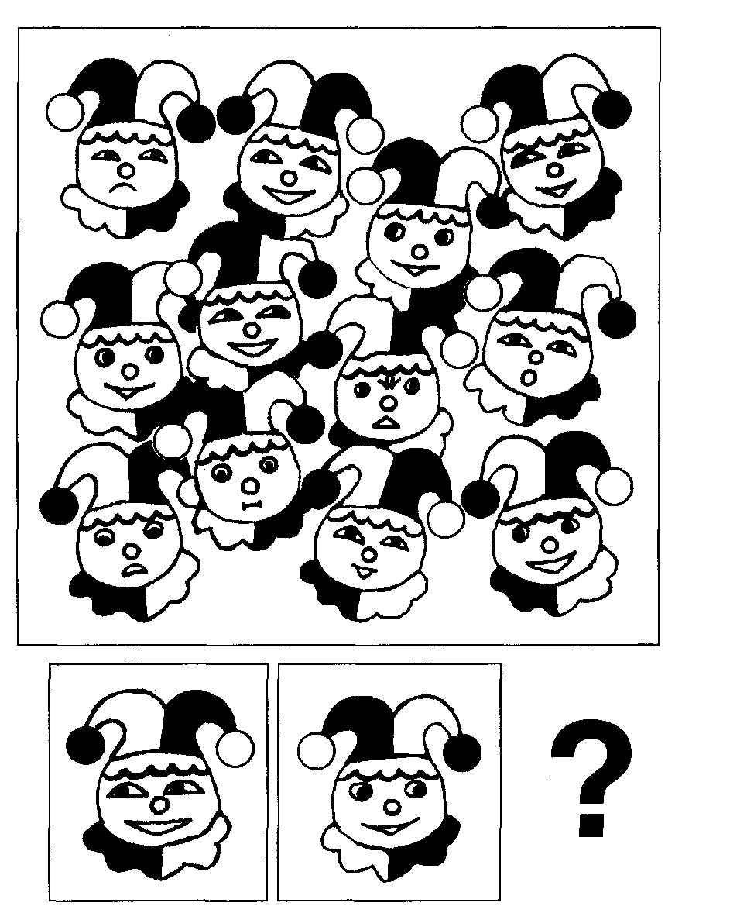

Малюнок 2 (заняття 4)

Малюнок 3 (заняття 6)

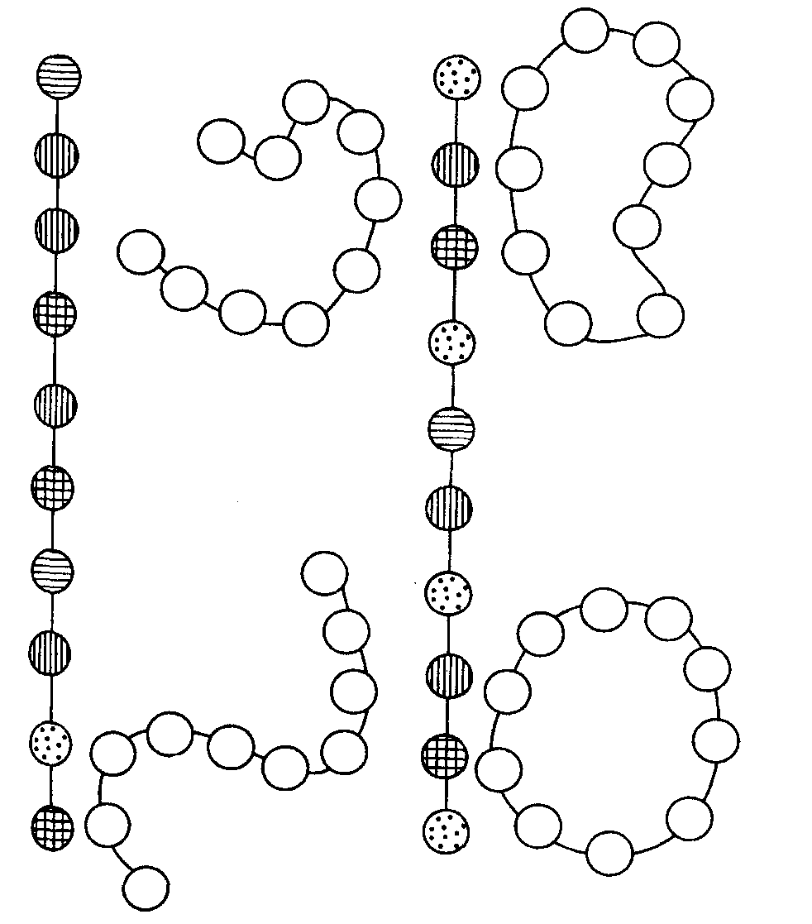
Малюнок 4 (заняття 7)

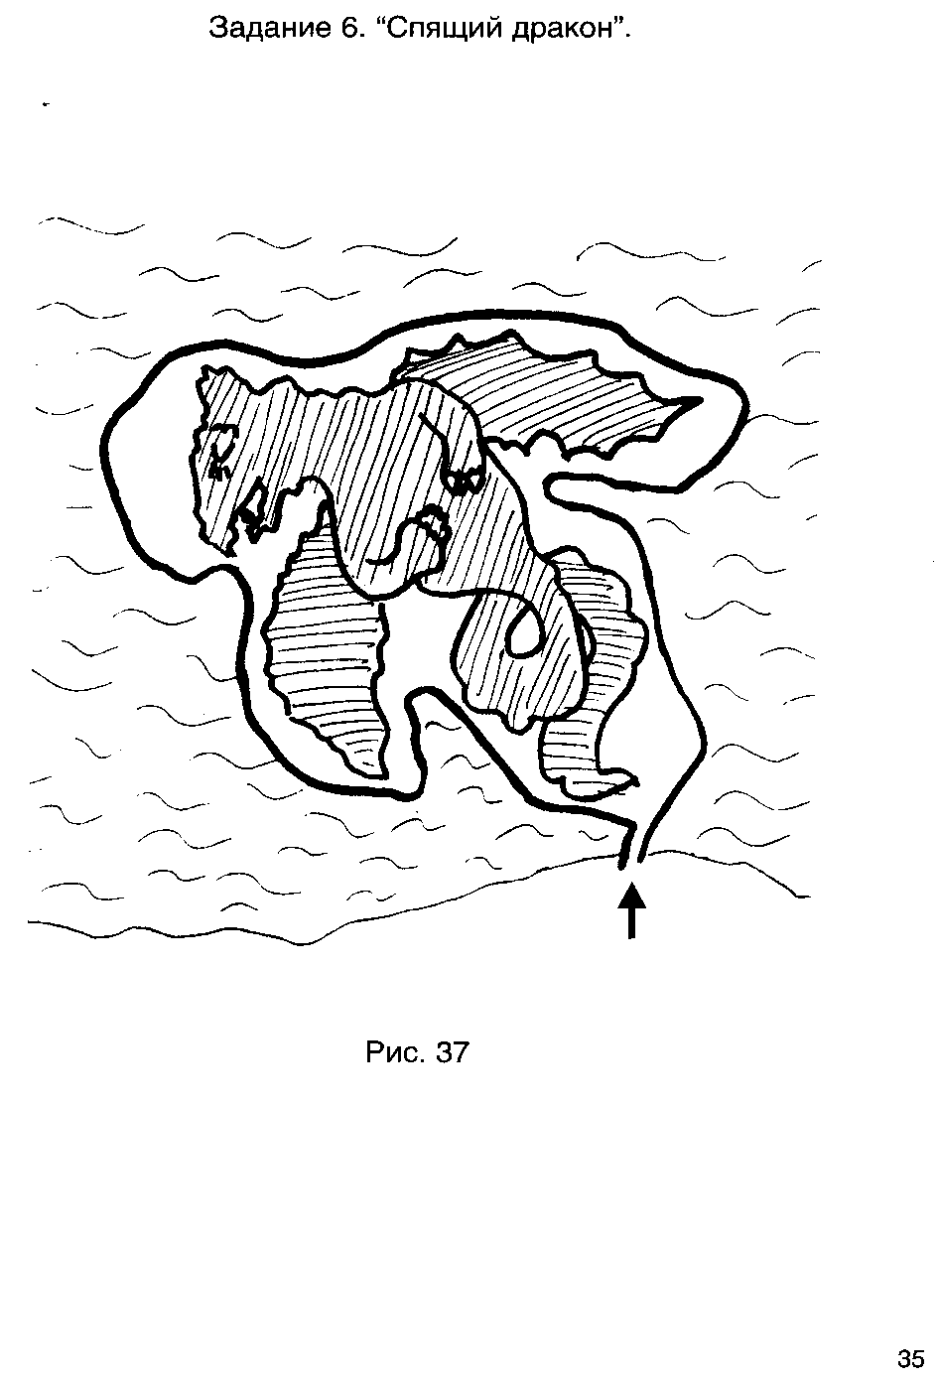

Малюнок 5 (заняття 8)
